**Despejo de metais pesados, pesca predatória e falta de fiscalização são rotina na Baía de Sepetiba**

Problemas formam o tripé insustentável da quinta maior baía brasileira

RIO - Um grupo de camarões graúdos pula sobre as águas turvas da Baía de Sepetiba, nas proximidades da Restinga de Marambaia. Ao lado, uma corvina risca o espelho d'água. Acompanhando tudo de um barco movido a um motor frágil, o pescador Paulo Eduardo Sampaio abre um sorriso. Há meio século, ele tem acompanhado aquela vida marinha de perto. E, nos últimos anos, vem colecionando motivos de aborrecimento. Se a produção de peixes, camarões e mexilhões supera os índices da Baía de Guanabara, o cenário já foi bem melhor no passado.

Os cerca de 15 mil pescadores de Sepetiba são sobreviventes. Ausência total de fiscalização por parte do poder público, acúmulo de metais pesados e a pesca predatória formam o tripé insustentável da quinta maior baía brasileira.

- A pesca predatória e a poluição são os nossos maiores inimigos - diz Paulo, que preside a Associação de Pescadores Artesanais de Sepetiba.

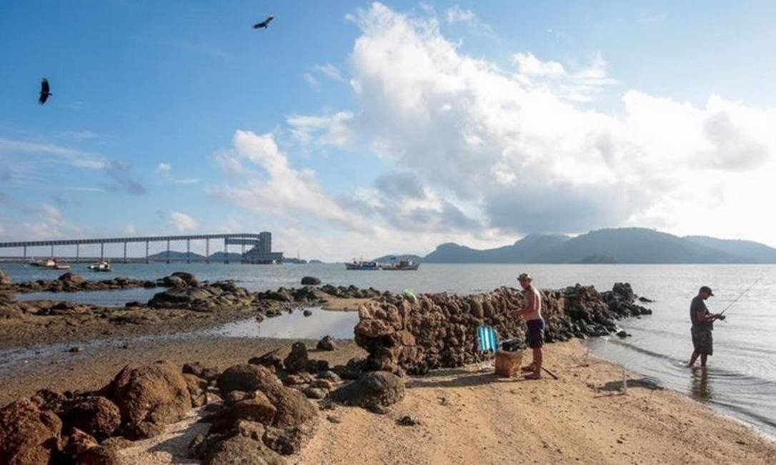Homem pesca na Ilha da Madeira, em Itaguaí, com o Porto Sudeste ao fundo Foto: Pedro Kirilos / Agência O Globo

Longe dos holofotes dos Jogos Olímpicos do ano que vem e encravada numa região com 450 indústrias - incluindo atividades siderúrgicas de alto impacto -, a Baía de Sepetiba ainda sofre com um passado de agressões ao meio ambiente. Estudos recentes do oceanógrafo e professor da UFF Julio Cesar Wasserman apontam para concentrações intoleráveis de metais pesados nos sedimentos da baía.

Em alguns pontos, foram detectados quatro mil ppm (partes por milhão) de zinco - composto que, em níveis muito elevados, está associado a aterosclerose e insuficiência cardíaca -, quando o limite seguro é de 50 ppm. Em outras áreas, as concentrações de cádmio, metal pesado de alta toxicidade, preocupam: foram registrados até oito ppm, quando uma resolução federal estabelece o máximo de 0,2 ppm.

Órgão público nenhum foi capaz de garantir, até hoje, que a vida aquática da baía está livre dos poluentes. Tudo indica que o consumo dos peixes é seguro, afirma o presidente da Fundação Instituto de Pesca do Estado do Rio (Fiperj), Essiomar Gomes da Silva. Estudos conclusivos, no entanto, só devem sair em 2016.

- Não temos nenhum indício até hoje que demonstre risco. Mas estamos fazendo, junto com a Embrapa, um estudo mais profundo. As empresas do entorno da Baía de Sepetiba têm que investir mais em meio ambiente. O polo industrial tem que existir, mas a pesca também - diz.

Conciliar os múltiplos usos de uma baía com 536 quilômetros quadrados é um desafio não superado. As políticas públicas desenvolvidas até hoje para aquele ecossistema foram insuficientes para harmonizar pesca artesanal e atividade industrial. Na avaliação do biólogo Marcos Abreu, diretor do Consórcio Sepetiba Viva, criado para discutir soluções para a pesca na área, falta um mínimo de ordenamento.

- O crescimento das indústrias aumentou as áreas de exclusão de pesca. E Sepetiba é uma baía com enorme produção pesqueira. Não faltam tainhas, paratis (espécies de peixes) e camarões.

No meio da confusão está uma espécie de golfinho. Cada vez mais raro na Guanabara, o boto-cinza (Sotalia guianensis), uma das dez espécies mais ameaçadas do estado, é figurinha bastante comum na Baía de Sepetiba. Segundo o biólogo e pesquisador Leonardo Flach, fundador do Instituto Boto Cinza, nada menos que 900 espécimes ainda vivem nas águas da Zona Oeste, além de Itaguaí e Mangaratiba, na Costa Verde.

- Não temos nenhum indício até hoje que demonstre risco. Mas estamos fazendo, junto com a Embrapa, um estudo mais profundo. As empresas do entorno da Baía de Sepetiba têm que investir mais em meio ambiente. O polo industrial tem que existir, mas a pesca também - diz.

Conciliar os múltiplos usos de uma baía com 536 quilômetros quadrados é um desafio não superado. As políticas públicas desenvolvidas até hoje para aquele ecossistema foram insuficientes para harmonizar pesca artesanal e atividade industrial. Na avaliação do biólogo Marcos Abreu, diretor do Consórcio Sepetiba Viva, criado para discutir soluções para a pesca na área, falta um mínimo de ordenamento.

- O crescimento das indústrias aumentou as áreas de exclusão de pesca. E Sepetiba é uma baía com enorme produção pesqueira. Não faltam tainhas, paratis (espécies de peixes) e camarões.

No meio da confusão está uma espécie de golfinho. Cada vez mais raro na Guanabara, o boto-cinza (Sotalia guianensis), uma das dez espécies mais ameaçadas do estado, é figurinha bastante comum na Baía de Sepetiba. Segundo o biólogo e pesquisador Leonardo Flach, fundador do Instituto Boto Cinza, nada menos que 900 espécimes ainda vivem nas águas da Zona Oeste, além de Itaguaí e Mangaratiba, na Costa Verde.

Por enquanto, obras de saneamento na Zona Oeste são pontuais. Nas praias de Sepetiba, não faltam placas indicando intervenções do Instituto Estadual do Ambiente (Inea). Na última quarta-feira, operários trabalhavam ao lado de um enorme valão de esgoto na Rua Doutor Ari Chagas, uma das principais do bairro. Orçadas em R$ 9,48 milhões, as obras começaram há um ano, pararam no período eleitoral, e há poucos meses foram reiniciadas. Os recursos são de compensações ambientais da Companhia Docas (Porto de Itaguaí). De acordo com o Inea, o serviço tem conclusão prevista para o segundo semestre deste ano.

<https://oglobo.globo.com/rio/despejo-de-metais-pesados-pesca-predatoria-falta-de-fiscalizacao-sao-rotina-na-baia-de-sepetiba-15470529>